1. 프로젝트 개요

본 프로젝트의 목표는 illustration generation model을 자체적으로 구축한 web platform을 만드는 것이다.

AI 관련 기술 중 image generation 분야의 경우, stability AI에서 stable diffusion model을 open source로 제공함으로써 각광받게 되었다. 해당 model은 latent diffusion model (LDM)의 일종으로써 computation cost가 너무 비싸 local에서는 돌리기 힘들었던 model size를 대폭 낮췄다는 점에서 의미가 있었다. 자체적으로 구축을 한다면 많은 비용을 들이지 않고 image를 제공할 수 있다는 점에서 조사를 진행하게 되었고, 웹 소설 작가의 불필요한 금전적·시간적 요소에 적용시켜 해결해보고자 한다.

본 프로젝트에서는 사용자 요구사항에 대한 정의를 먼저 한 뒤, 요구사항에 맞춰서 시스템을 설계했다. 이에 해당하는 주요 기능은 다음과 같다.

1. 웹 소설 작가에게 웹 소설 플랫폼 제공
2. 다양한 등장인물 이미지를 작가에게 제공 (등장인물 sample)
3. 작가가 선택한 등장인물을 일관성 있게 뽑기 위한 AI model 학습
4. 일관성 있는 등장인물 삽화 제공
5. 작가가 생성한 이미지를 웹소설에 첨부하는 기능 제공

주요 기능을 구현하기 위해 웹 소설 플랫폼과 AI server를 구축해야 한다. 굳이 독립적으로 server를 운영하는 이유는 하드웨어적 제약 사항으로 인해 AI model을 웹 server와 동시에 구축할 수 없기 때문이다. 두 server 간의 data 통신은 HTTP method의 protocol을 따르면서 JSON format으로 통신할 것이다.

* Interface 설계는 다음과 같다.

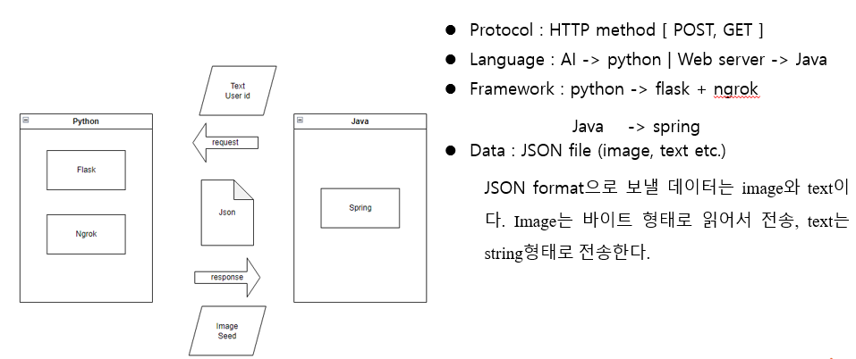

* Web platform 설계는 다음과 같다.

AWS server를 구축하여 tomcat으로 배포를 한다. Java를 기반으로 작동하기 때문에 Spring framework를 사용하여 필요한 기능들을 구현할 것이다.

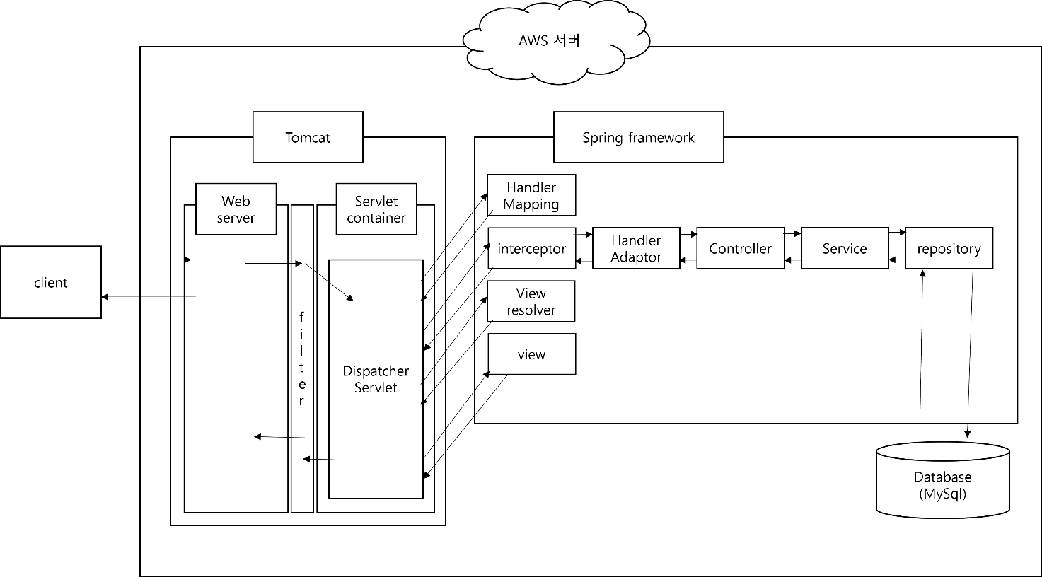

* AI server의 설계는 다음과 같다.

AI를 다루기 위해 python과 torch를 사용한다. python에서 제공하는 Flask와 Ngrok로 server를 배포하고 python script로 invokeAI라는 image generation toolkit과 image, seed, prompt를 다룬다.

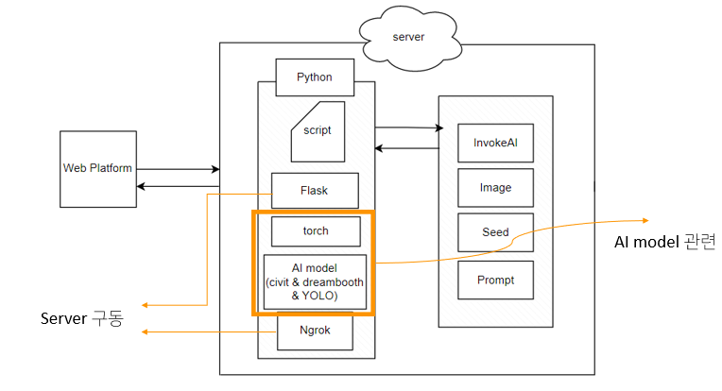

* 프로세스 설계

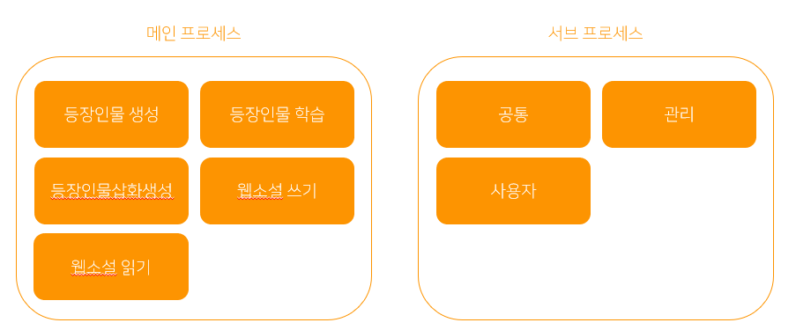

* 등장인물의 프로세스 설계는 다음과 같다.

1. 등장인물 sample 생성

태그를 input으로 등장인물 sample image를 뽑는 과정이다. 이때 사용되는 AI model은 작가의 선호하는 작화를 고려하여 4개를 선정했다. 각 model의 style은 anime, midjourney 등이 있다. 작가는 원하는 등장인물이 나올 때 까지 sample을 보다가 마음에 드는 등장인물이 나오면 해당 사진을 선택하면 된다.

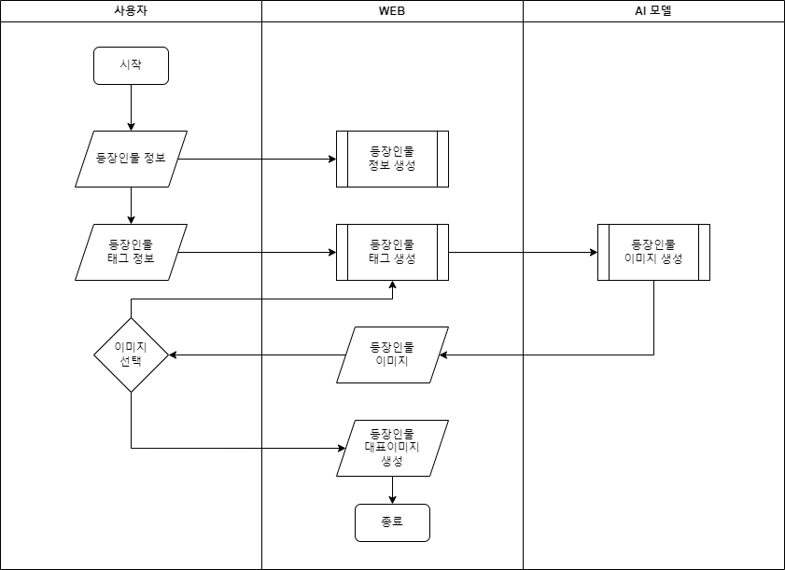

1. 등장인물 학습

작가가 선택한 등장인물의 사진에 대한 user id, tag, seed값을 전달받는다. 해당 정보를 바탕으로 등장인물을 다양한 각도, 배경, 표정에 대해 복제한 뒤, dreambooth라는 학습 기법을 적용시킨다. 이때 복제하는 이유는 dataset을 늘리기 위함이고 dreambooth는 일관성 있는 삽화를 뽑기 위한 기법이다.

1. 등장인물 삽화 생성

학습이 완료된 AI model로 일관성 있는 삽화를 생성하는 기능이다. 등장인물을 특정 id에 mapping 시킨 후, 해당 등장인물을 뽑을 때 id로 AI model을 불러온다.

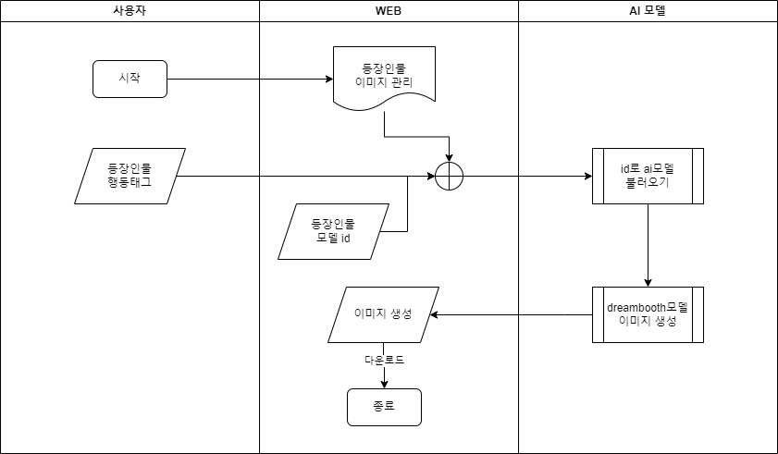

* 웹 소설 읽기, 쓰기의 프로세스는 다음과 같다.

1. 웹 소설 읽기

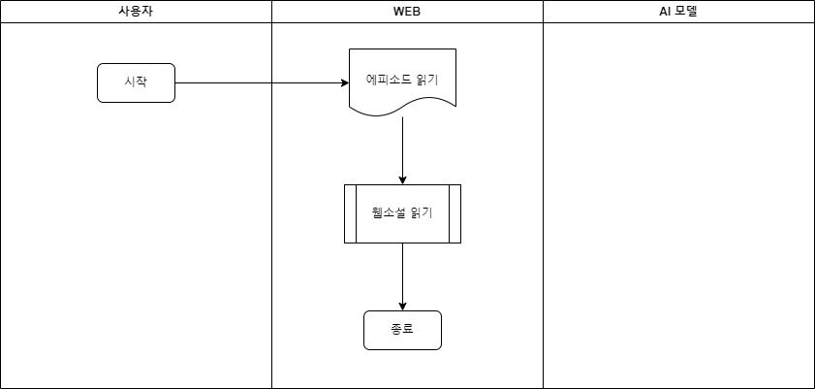

1. 웹 소설 쓰기

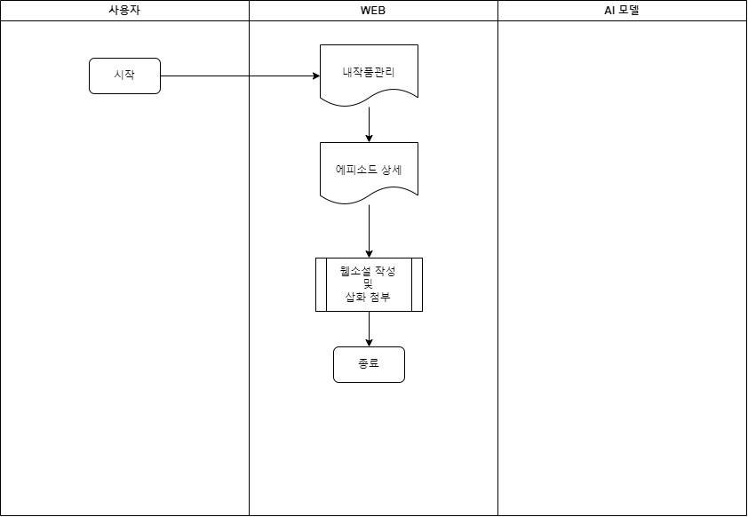

작가는 글 쓰는 분야에서 전문가라고 볼 수 있지만, 그림을 그리는 분야에 대해선 잘 알지 못하는 경향이 존재한다. 작가가 직접 그림을 그릴 수 없으니 결국 외주를 맡겨야 하고 자연스럽게 불편 사항과 불만들이 생길 수 있다. 자신이 상상하는 등장인물을 표현하고 싶은데 어려움을 겪는 경우, 경제적 여건, illustrator와의 소통에서 오는 정신적 고통 및 욕구 불만 등을 예시로 들 수 있다. 작가의 의견 즉시 반영. 독자의 흥미도 증가. (매 회차마다 삽화를 집어넣을 수 있는 환경이 조성되기 때문에)

이러한 불편 및 불만 사항을 최대한 해결하고자 했고 우리가 생각하는 기대효과는 다음과 같다.

웹 소설 플랫폼의 경우, AI model을 자체적으로 구축하여 값싸고 안정적인 system 제공받는다. 최근 존재하는 image generation model을 구축한 web site들을 살펴보자면, 다양한 사진 생성에 초점이 맞춰져 있다. 방향 자체가 다르기도 하고 외부 site에서 AI model을 불러오면 결국 이전과 비교해서 효율적으로 바뀌지 않는다. 이에 반해, 본 프로젝트의 핵심은 등장인물의 사진을 일관성 있게 제공하는 것이다. 작가의 문맥과 story에 맞는 삽화를 제공함으로써 이전에 말한 불편사항들을 어느정도 해소할 수 있다.

작가의 경우, illustrator에게 외주를 맡기지 않아도 된다. 외주를 맡기지 않으니 시간적으로나 금전적으로나 이전보다 여유가 생기고 즉각적인 의견 반영으로 인해 사용자의 요구사항을 충분히 들어줄 수 있다. 다양한 작화를 고려하여 여러 style의 sample들이 나오므로 성능 면에서도 효과를 보여준다. 추가적으로 AI에 대한 공부를 하지 않아도 사용할 수 있다는 장점이 있다.

illustrator뿐만 아니라 자신만의 style을 가진 모든 user에게 idea를 제공할 수 있다. 그림을 그리는 사람의 경우, 자신만의 style을 구축한 사람이 많이 존재한다. 하지만, 인간의 특성 상 상상력의 한계나 시간적 소모, 정신적 소모로 인해 한계에 부딪히는 경우가 많다. AI를 활용한다면 style을 유지하면서 새로운 길이나 방향을 제시할 수도 있다.

본 프로젝트의 핵심은 웹 소설 플랫폼에 집중하기 보단, 자체적으로 AI model을 구축함에 있어서 의의가 있다.